Øvelser i deskriptiv statistik

**Opgave 1**

**Opgave 2**

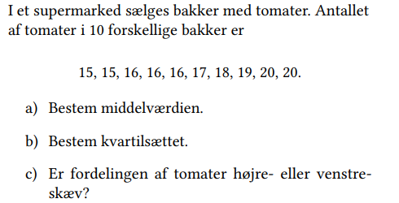

**Opgave 3**

**Opgave 4**

Lav øvelse 7.1. 4 i bogen : <https://plusstxb1.systime.dk/?id=1289#c11052>

**Opgave 5**

Lav øvelse 7.1. 5 i bogen: <https://plusstxb1.systime.dk/?id=1289#c11051>